**ALUNO: JOAB TORRES ALENCAR**

**PASSOS PARA EXECUÇÃO DO PROJETO**

1º) Abra o terminal e inicialize a conexão com Banco de Dados:

# mysql –u root –p

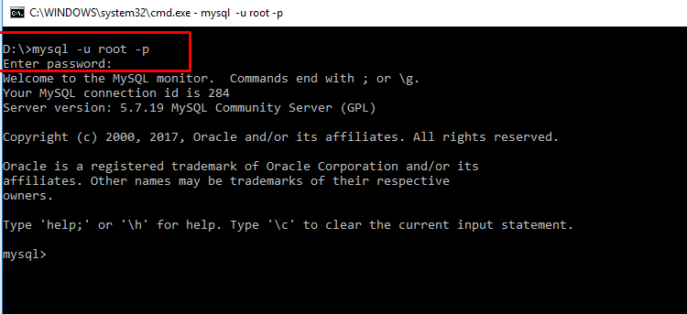

2º) Abra o arquivo “conta_bancaria.txt” em um bloco de notas, o arquivo esta presente dentro da pasta “sql”.

|  |  |
| --- | --- |
|  |  |

3º) Copie todo o código e cole no termina do MySQL

4º) Abra o arquivo banco.py em um bloco de notas, e altere o nome do usuário e senha referente ao seu banco de dados.

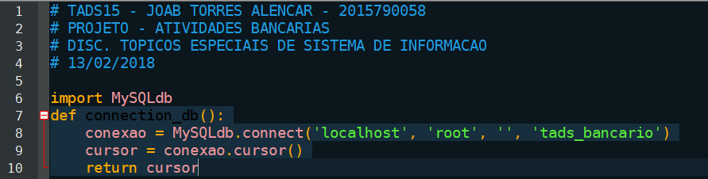

5º) Após editar o usuário e senha do banco de dados, salve o arquivo e carregue o mesmo através de um terminal, confira o exemplo abaixo:

# python banco.py

